

Başkent Üniversitesi
Elektrik Elektronik Mühendisliği Bölümü
EEM312-Sayısal Elektronik
Donanım Laboratuarı

Rapor
05/04/2006

Deney Adı:CMOS Tersleyici Karakteristiği

Deney No: Y3

Öğrenci Adı, Soyadı: Mehmet Cihad Özalp

Numara: 20293986

Deney Grubu: Çarşamba-II

Laboratuar Çalışması

1-a)
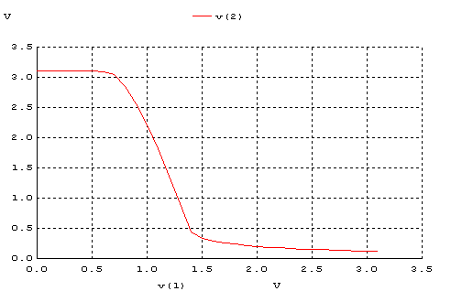

1-b)
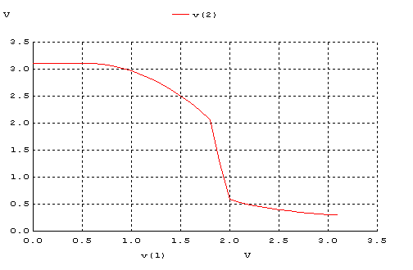

1-c)
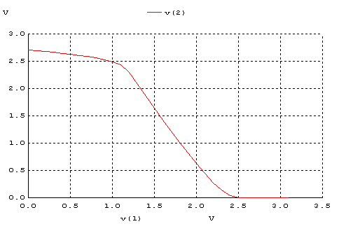

1-d)
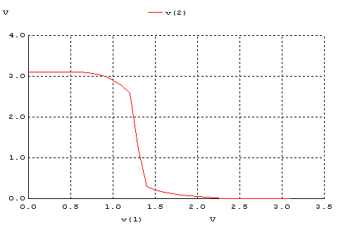

 | VOH | VOL | VIH | VIL | VM | NMH | NML
(a) | 3.1 | 0.45 | 1.40 | 0.65 | 1.23 | 1.7 | 0.2
(b) | 3.1 | 0.6 | 2 | 1 | 1.65 | 1.1 | 0.4
(c) | 2.45 | 0.04 | 2.4 | 1.41 | 1.55 | 0.05 | 1.37
(d) | 3.1 | 0.3 | 1.4 | 1.2 | 1.29 | 1.7 | 0.9

2-a)
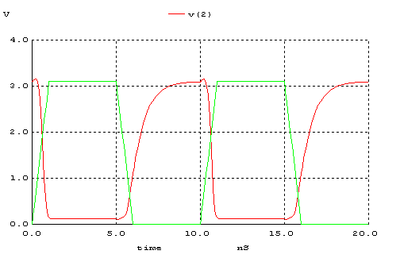
2-b)
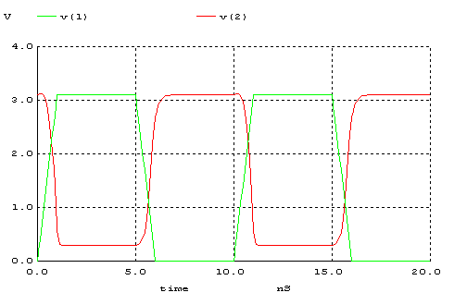

2-c)
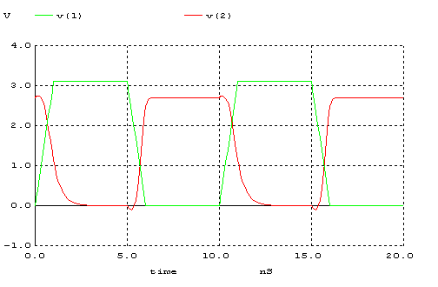

2-d)
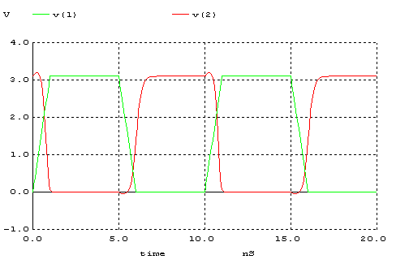

 | tr | tf | tpLH | tpHL | Td
(a) | 2.2 | 0.6 | 0.8 | 0.2 | 0.5
(b) | 0.6 | 0.34 | 0.3 | 0.3 | 0.3
(c) | 1.6 | 3.0 | 0.35 | 0.3 | 0.325
(d) | 0.4 | 0.25 | 0.4 | 0.3 | 0.35

3)

a) Bir devrenin iyi bir tersleyici olması isteniyorsa; noise margin aralıklarının geniş olmalıdır ve simetrik (NMH=NML) olmalıdır.Tanımsız bölgenin (undefined region) de olabildiğince dar olmasını istenir.Böyleye bu bölgeye sinyalimizin düşme olasılığı oldukça küçük olacaktır.Bundan dolayı bakıldığında (d) devresi tersleyici için en iyi sonuçları vermektedir.

b) Şekil 1’de verilen devreler simetrik değildir.
Zaman sabiti (τ = RC) yi ele alırsak devrelerin simetrik olması için R ve C değerlerinin aynı olması gerekir.Kullandığımız C değerleri her devrede aynı olduğuna göre, R değerlerini aynı yapmamız gerekir.Bundan dolayı da NMOS ve PMOS transistörlerinin parazitik dirençlerinin ve devrelerde kullanılan diğer dirençlerin aynı olması gerekir.

4)
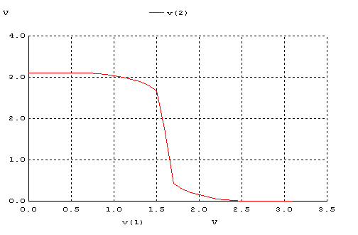

Bir MOSFET transistörünün W/L oranını artırırsak MOSFET’in direnci azalır.Bundan dolayı da zaman sabiti küçülür ve Vm değeri yukarı kayar.1. sorudaki (d) şıkkında, devrede PMOS direnç değeri buna uygun olarak değiştirildi.Sonuç olarak Vm=1.29 iken Vm=1.60 olmuştur.Bu durumda eğimli olan kısımlar daha da keskin hale gelmiştir.Çünkü W/L uzunluğu 3 katına çıkarılmıştır.

